OBJAVA ZA MEDIJE

U HAZU ODRŽAN OKRUGLI STOL O ZAŠTITI POTROŠAČA

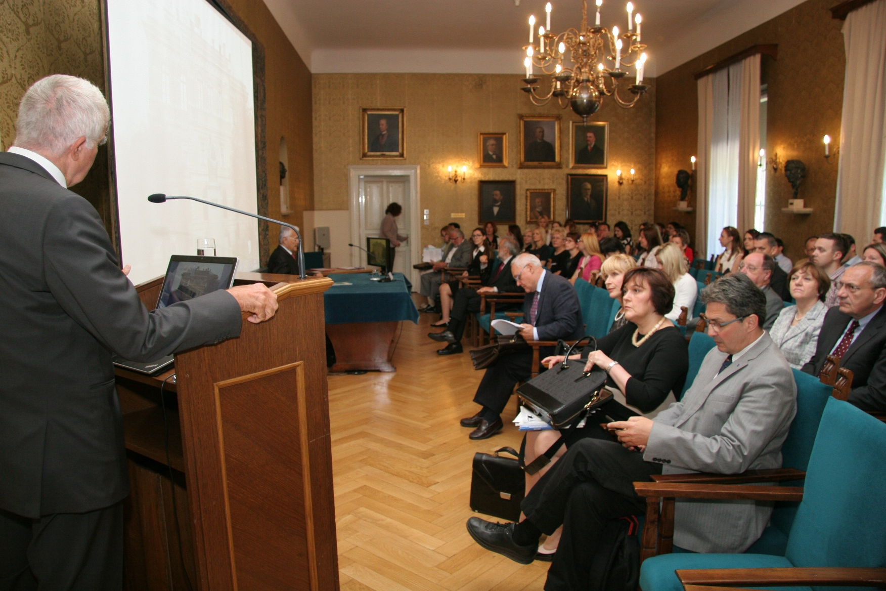

Zagreb, 11. svibnja 2015. – U organizaciji Znanstvenog vijeća za državnu upravu, pravosuđe i vladavinu prava Hrvatske akademije znanosti i umjetnosti, u ponedjeljak 11. svibnja u palači HAZU održan je okrugli stol posvećen zaštiti potrošača. Kako je u uvodnom govoru istaknuo predsjednik HAZU akademik Zvonko Kusić, radi se o važnoj i sveobuhvatnoj društvenoj temi o kojoj javnost još uvijek nije dovoljno informirana. Nakon donošenja novog Zakona o zaštiti potrošača iz 2014. uvedene su brojne izmjene radi poboljšanja djelotvornosti pravne zaštite potrošača u Hrvatskoj i usklađenja s pravom Europske unije, a prema riječima akademika Kusića, pitanje je koiko je hrvatsko društvo spremno prihvatiti europske standarde u tom području. Potpredsjednik HAZU i predsjednik Znanstvenog vijeća za državnu upravu, pravosuđe i vladavinu prava akademik Jakša Barbić rekao je da su svi ljudi potrošači i da se propisi odnose i na potrošače i na proizvođače. “Zakon o zaštiti potrošača odnosi se baš na svakoga“, kazao je akademik Barbić koji je istaknuo važnost informiranosti potrošača, ali na način koji mora biti primjeren. O pojedinim temama vezanima uz zaštitu prava potrošača predavanja su održali stručnjaci s Pravnog fakulteta Sveučilišta u Zagrebu. O procesnopravnoj zaštiti potrošača prema novom Zakonu o zaštiti potrošača govorio je prof. dr. sc. Mihajlo Dika koji je iznio i povijesni prikaz reguliranja ove problematike i pojasnio da u Hrvatskoj postoji apstraktna zaštita potrošačkih prava, dok je u Njemačkoj i Austriji ta zaštita individualna.
Prof. dr. sc. Tatjana Josipović govorila je o zaštiti potrošača u ugovorima o potrošačkim kreditima koji se odnose na stambene nekretnine. Ona se osvrnula i na Direktivu o ugovorima o potrošačkim kreditima EU koja se odnosi na stambene nekretnine i na dilemu treba li njenu implementaciju u hrvatsko zakonodavstvo obaviti kroz više zakona ili donošenjem posebnog zakona.
Prof. dr. sc. Alan Uzelac izlagao je o asimetričnim i hibridnim klauzulama u rješavanju potrošačkih sporova i upozorio da je procesnopravni sustav zaštite potrošača u Hrvatskoj neadekvatan, nefunkcionalan i nedjelotvoran, a da Zakon iz 2014. nije popravio stanje, već je u nekim aspektima otišao i korak unazad.
„Posebno neadekvatnim pokazuje se aktualno uređenje izvansudskog rješavanja potrošačkih sporova. Potrebno je sveobuhvatno promišljanje i nova strategija za razvoj procesnih sustava zaštite potrošača. U središte novog pristupa treba staviti narav potrošačkih sporova i njoj prilagoditi metode pravne zaštite“, kazao je Uzelac.
Potrošački sporovi, po njegovim riječima, tiču se stranaka koje imaju nejednako iskustvo te različitu financijsku i pregovaračku snagu i poznavanje materije. „Trgovac kao jedna od stranaka u sporu redovito diktira sadržaj ugovora, a potreban je procesni mehanizam zaštite koji omogućava zaštitu slabije strane, tj. potrošača. Treba nam sustav koji može procesirati velik broj individualnih, ali i kolektivnih sporova“, dodao je Uzelac.
Prof. dr. sc. Marko Baretić govorio je o europskom sustavu ugovornog prava zaštite potrošača kao optimalnom regulacijskom okviru koji uz ostalo karakterizira ekstenzivna dužnost trgovaca obavještavati potrošače te stvaranje „consumer friendly” sustava koji će biti jednostavan i razumljiv prosječnom potrošaču. „Samo dobro obaviješten potrošač je istinski zaštićen, no potrošači mahom nisu adekvatno obaviješteni, a neki od njih kažu da u trgovinu moraju odlaziti s povećalom“, rekao je Baretić. On smatra da postojeći europski sustav zaštite potrošača jest unaprijedio položaj potrošača, ali da postojeće potrošačko ugovorno pravo ne predstavlja optimalan regulacijski okvir. Stoga je potreban nov pristup potrošačkom ugovornom pravu, te pojednostavljenje, učinkovitost, proporcionalnost i ekonomska održivost sustava.
Doc. dr. sc. Aleksandra Maganić govorila je o kolektivnoj pravnoj zaštiti protiv pružatelja javnih usluga na koje se odnosi najviše prigovora zbog kršenja potrošačkih prava. Prema njenim riječima, kolektivna pravna zaštita protiv pružatelja javnih usluga je moguća i dopuštena, no treba poboljšati stvarne mogućnosti pokretanja takvih postupaka, budući da je djelotvornost postupaka kolektivne pravne zaštite protiv pružatelja javnih usluga test djelotvornosti kolektivne zaštite u pravnom sustavu.

Marijan Lipovac
Ured za odnose s javnošću i medije HAZU

